Cenová nabídka TP170484W

cid:image001.png@01D2EE68.71881980

Thermpasiv s.r.o. Základní škola a mateřská škola Brno

Bohunická cesta 775/8 Příspěvková organizace

Moravany u Brna 664 48 Nám. 28. října 22

IČ: 02791064 602 00 Brno

DIČ: CZ02791064 IČ: 48512702

Pozice 1 1 ks

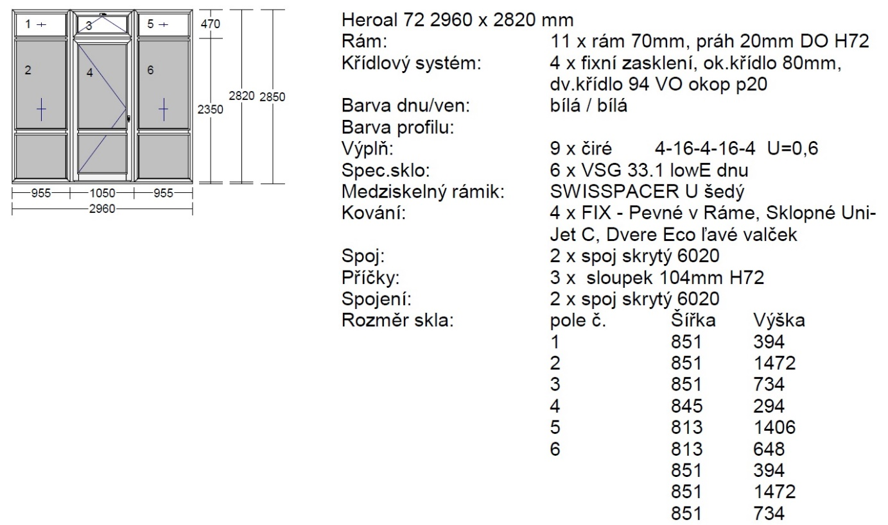

Součástí je kompletní výměna ( demontáž stávající stěny, montáž nové stěny, zednické zapravení a ekologická likvidace) a doprava. To vše v ceně 93.851,- Kč vč. DPH

A oprava stávajícího schodku za cenu 4.550,- Kč vč. DPH

**Celková cena díla tedy činí 98.401,- Kč vč. DPH**